国家级高新技术企业名称变更系统操作指南
一、登陆
点击高新技术企业认定管理工作网www.innocom.gov.cn，从企业申报中跳转登录
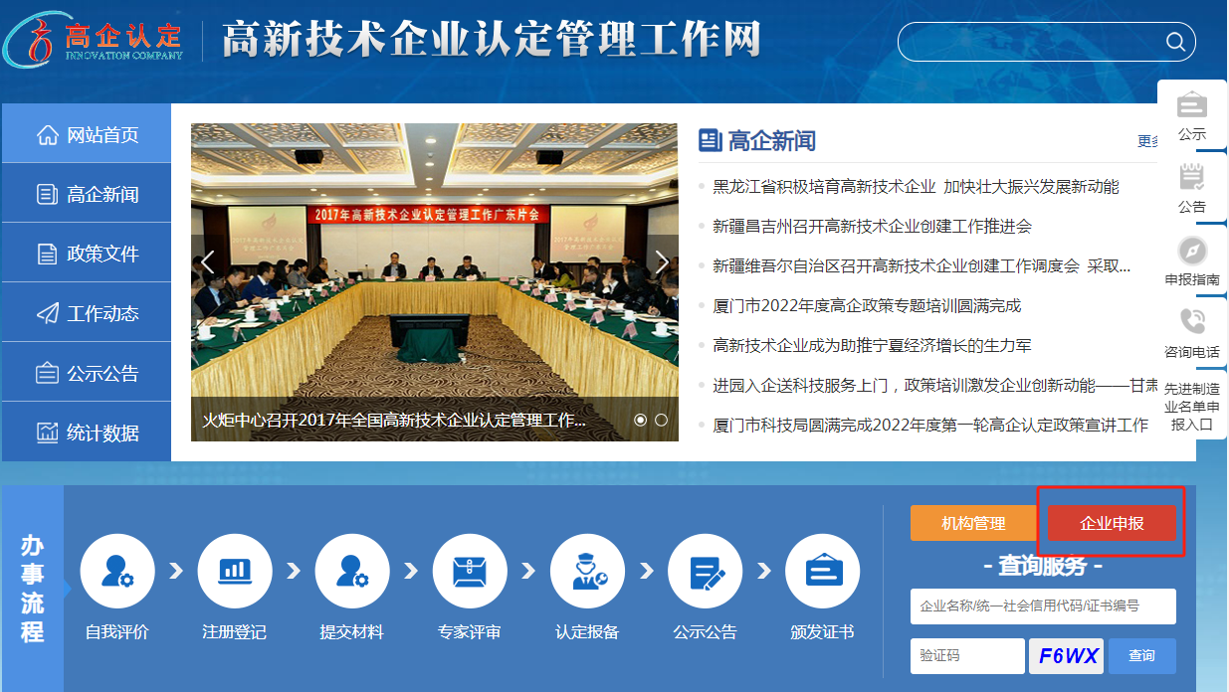

二、填报
1、点击“高新技术企业更名”
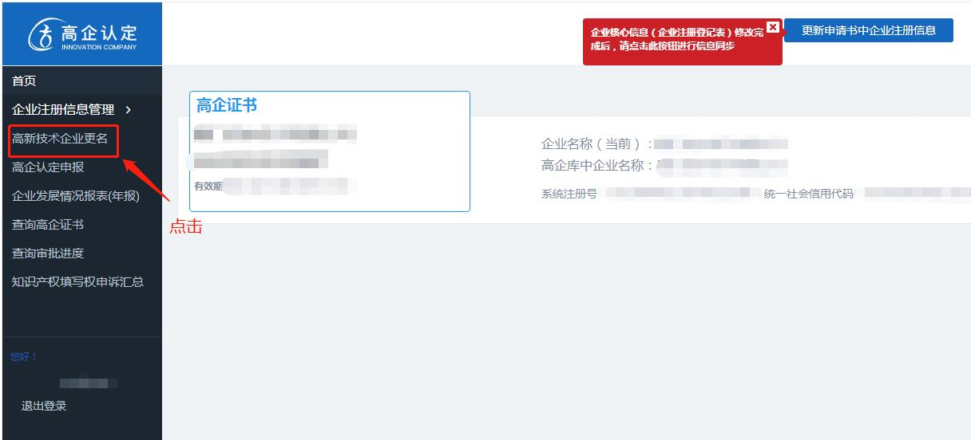

2、填报更名信息
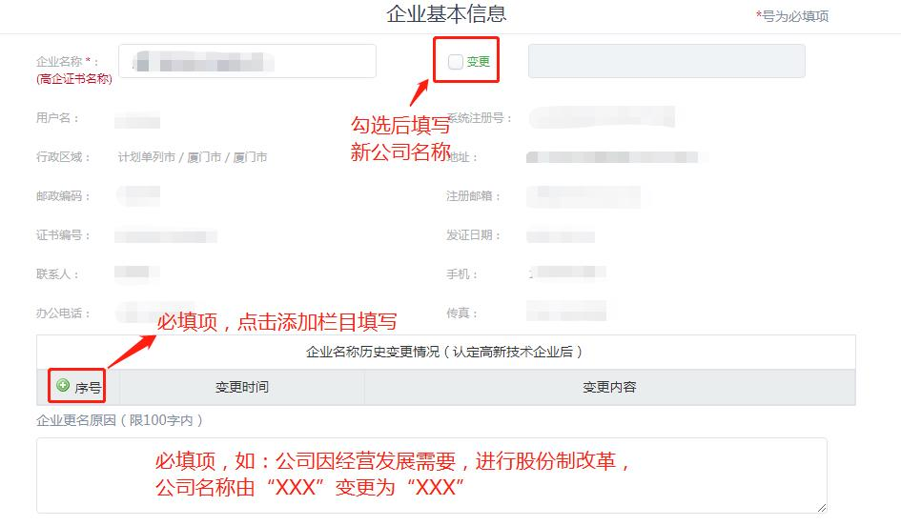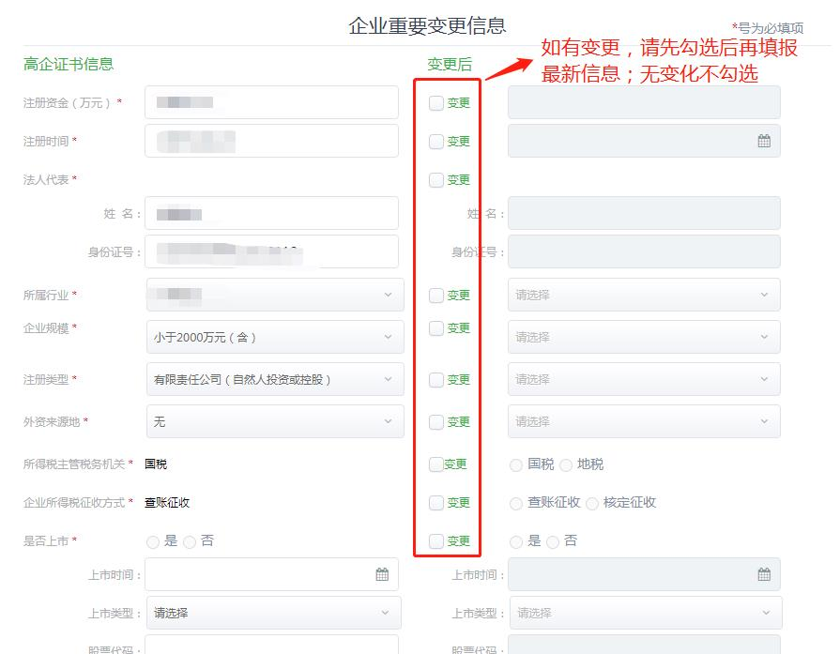
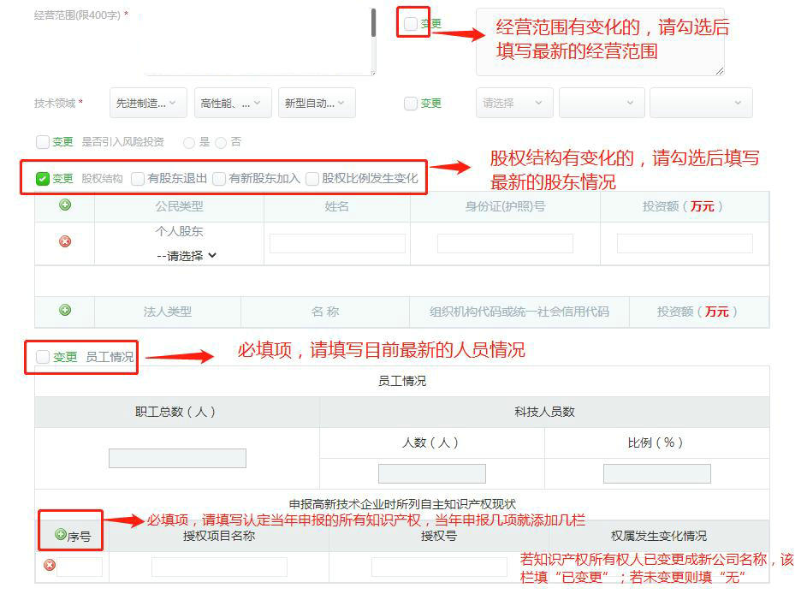
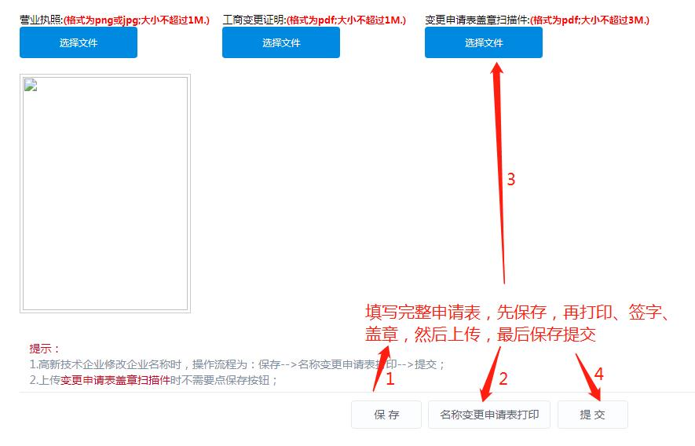
3、提交申请表后等待工作人员审核，审核通过后，工作人员将联系企业提交纸质申报材料。

